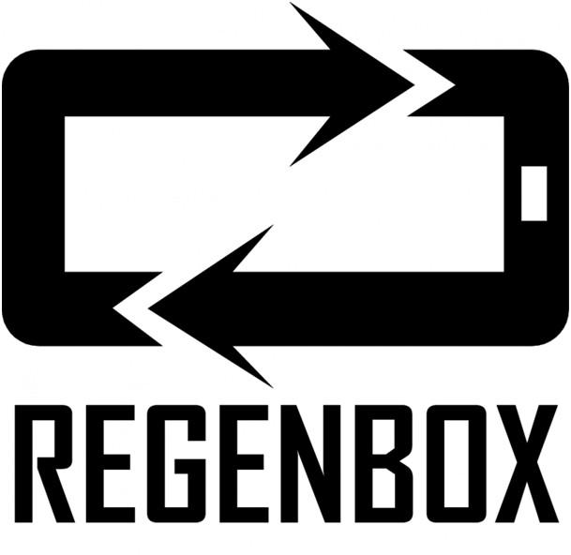

Utilisation driver de pilotage Arduino
pour Mac

- Installation du logiciel Arduino :
Le lien suivant permet d’installer le logiciel Arduino sur Macbook :

www.arduino.cc/en/software
Voici la démarche à suivre pour l’installation.
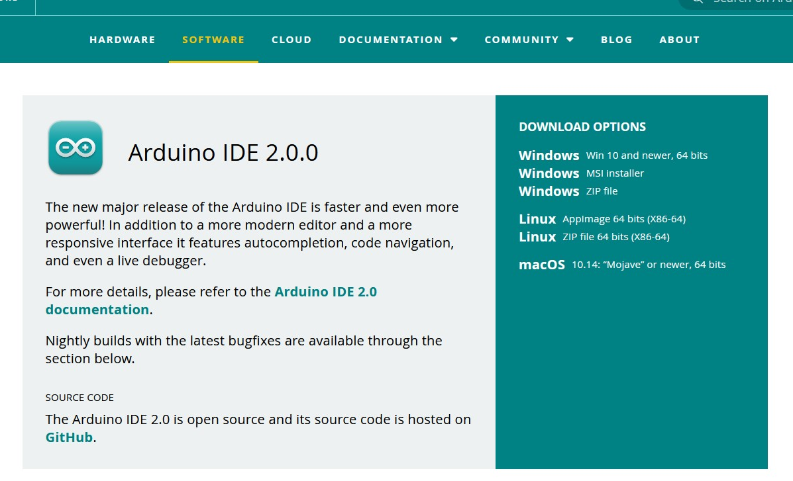

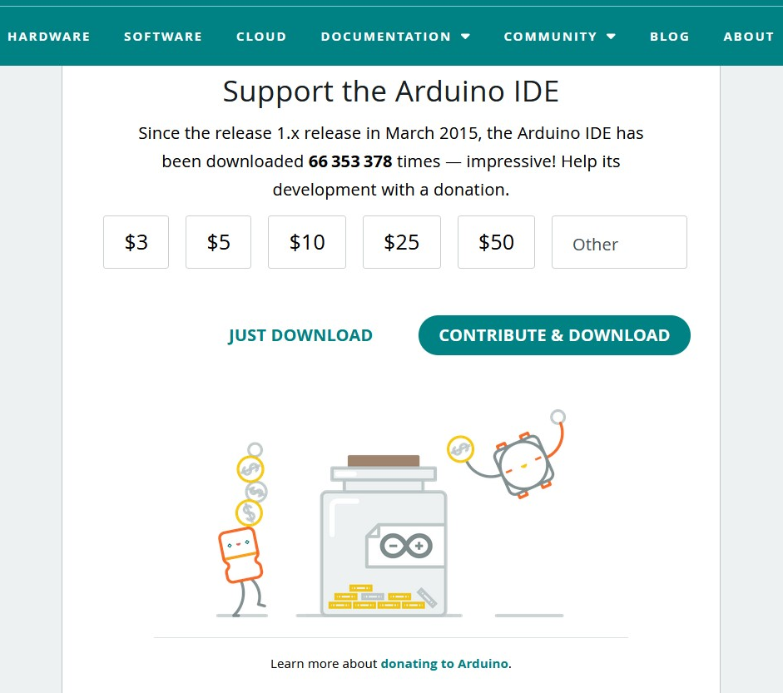

(A rajouter…)
- Installation du driver :
Le driver pour Mac est trouvé sur un github dont le lien pour le téléchargement est le suivant :
https://github.com/adrianmihalko/ch340g-ch34g-ch34x-mac-os-x-driver
Ensuite :
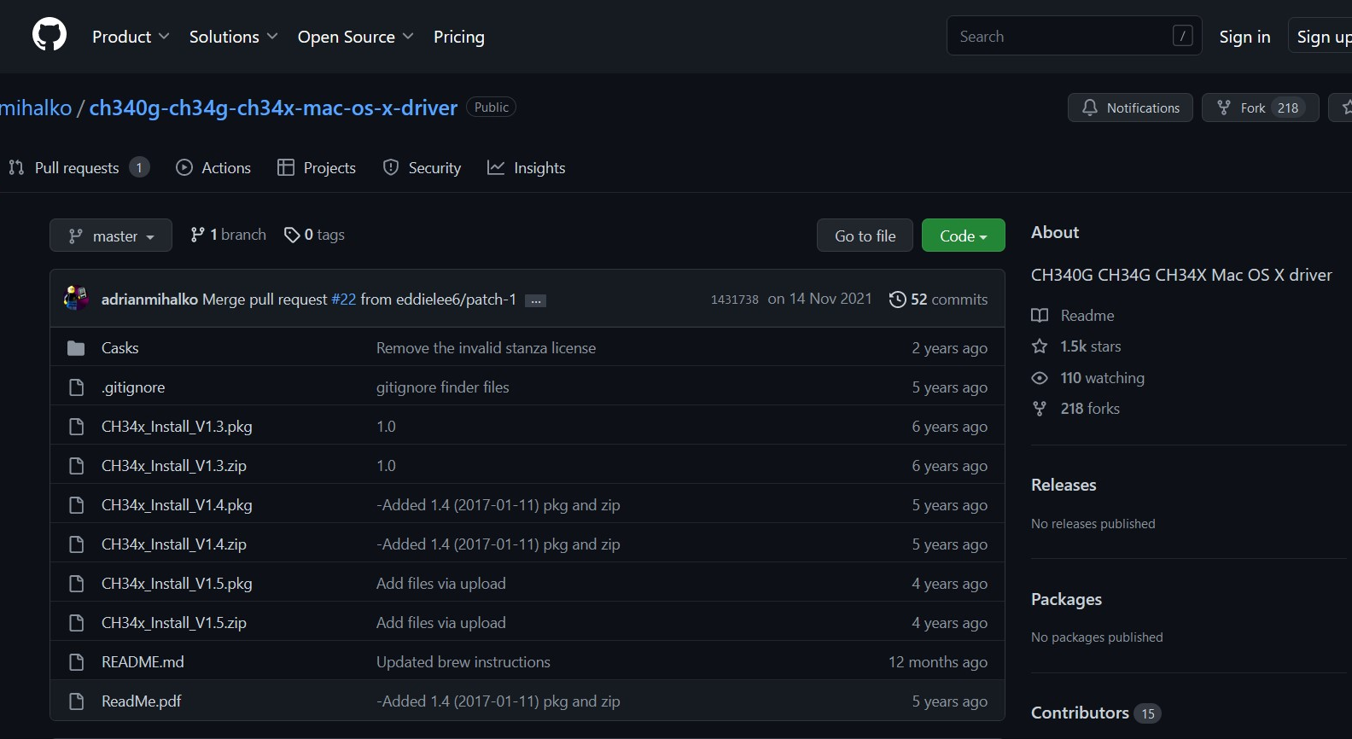

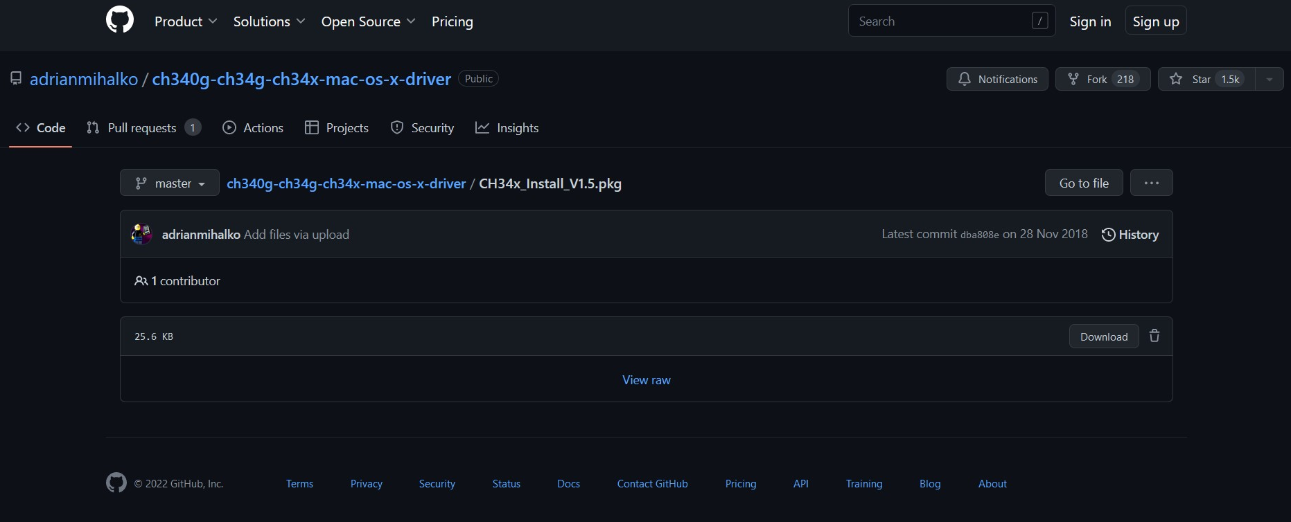

Après téléchargement, il faut installer le setup, ensuite fermer la fenêtre et ne plus l’ouvrir !!
(A rajouter…)

Maintenant il reste à télécharger le programme Arduino du Regenbox ainsi que la config et le terminal goregen à partir du lien suivant :
https://drive.google.com/file/d/1HTbsVyOuU4a0rB-RsA80I6rMOPQGdjrp/view?usp=sharing

